|  |
| --- |
|  |
| МИНОБРНАУКИ РОССИИ |
| Федеральное государственное бюджетное образовательное учреждение  высшего образования |
| **«МИРЭА – Российский технологический университет»** |
| **РТУ МИРЭА** |
|  |

|  |  |
| --- | --- |
| **Отчет по выполнению практического задания № 7, часть 1** | |
| **Тема:** | |
| **«Балансировка дерева поиска»** | |
| Дисциплина: «Структуры и алгоритмы обработки данных» | |
|  | Выполнил студент: Лисовский И.В |
|  | Группа: ИКБО-21-23 |

Москва – 2024

СОДЕРЖАНИЕ

1 ЦЕЛЬ 3

2 ЗАДАНИЕ 4

2.1 Формулировка задачи 4

2.2 Математическая модель решения задачи 1 4

2.3 Код программы с комментариями 10

2.4 Тестирование программы 14

3 ВЫВОД 16

4 ЛИТЕРАТУРА 18

# **1 ЦЕЛЬ**

Разработать и реализовать алгоритм балансировки дерева поиска (AVL-дерево) на языке C++. Оценить эффективность использования различных методов балансировки, сравнить их по временным затратам на операции вставки, удаления и поиска, а также проанализировать влияние баланса на производительность структуры данных.

# **2 ЗАДАНИЕ**

## **2.1 Формулировка задачи**

Составить программу создания двоичного дерева поиска и реализовать процедуры для работы с деревом согласно варианту. Процедуры оформить в виде самостоятельных режимов работы созданного дерева. Выбор режимов производить с помощью пользовательского(иерархического ниспадающего) меню. Провести полное тестирование программы на дереве размером n=10элементов, сформированном вводом с клавиатуры. Тест-примеры определить самостоятельно. Результаты тестирования в виде скриншотов экранов включить в отчет по выполненной работе. Сделать выводы о проделанной работе, основанные на полученных результатах. Оформить отчет с подробным описанием созданного дерева, принципов программной реализации алгоритмов работы с деревом, описанием текста исходного кода и проведенного тестирования программы.

**Вариант №19:**

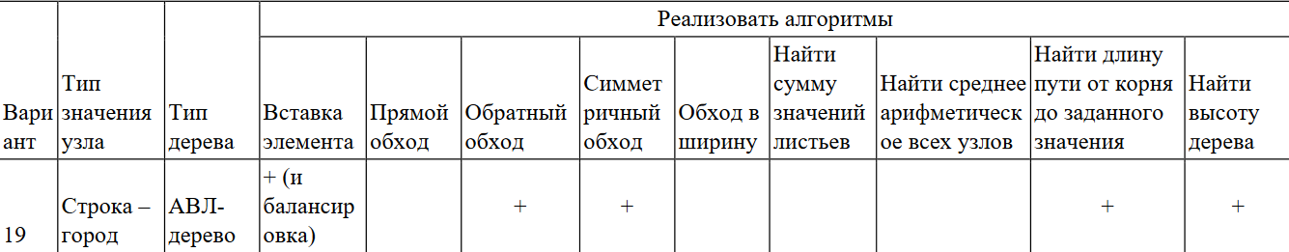

## **2.2 Математическая модель решения задачи 1**

1. **Определение структуры данных:**

Структура узла дерева поиска (AVL-дерево) содержит данные, указатели на левого и правого потомка, а также высоту узла.

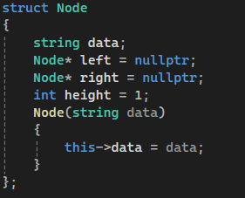

Листинг 1.1 — Структура узлов дерева

1. **Получение высоты узла:**

В этой секции описывается функция, которая вычисляет высоту узла дерева. Высота узла представляет собой длину самого длинного пути от данного узла до его наиболее глубокого листового потомка. Таблица строится следующим образом:

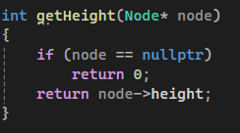

Листинг 1.2 — Получение высоты узла

1. **Получение коэффициента баланса:**

Коэффициент баланса узла используется для определения его состояния. Он показывает, насколько сильно узел смещён влево или вправо, и позволяет понять, требуется ли балансировка.

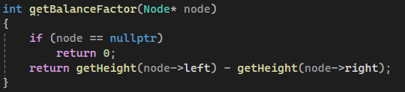

Листинг 1.3 — Функция для нахождения Баланс-фактора

1. **Вращения:**

Вращения — это ключевые операции для поддержания сбалансированности AVL-дерева. Существует четыре основных типа вращений, которые выполняются в зависимости от коэффициента баланса узлов. Это левое вращение, правое вращение, а также комбинированные левое-правое и правое-левое вращения.

Правое вращение выполняется, когда левое поддерево узла высоко, что может привести к дисбалансу. Оно используется для изменения структуры дерева так, чтобы корень стал правым потомком левого поддерева.

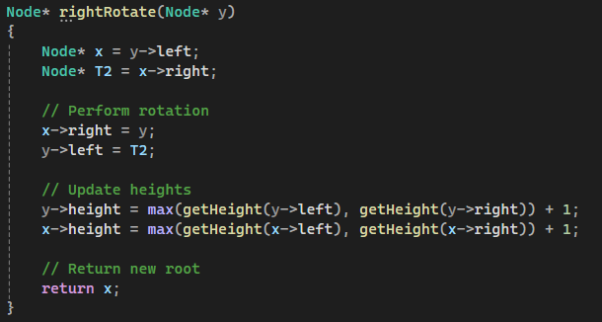

Листинг 1.4 — Функция для правого вращения

Левое вращение выполняется, когда правое поддерево узла высоко и необходимо скорректировать баланс. Это вращение делает правое поддерево новым корнем узла.

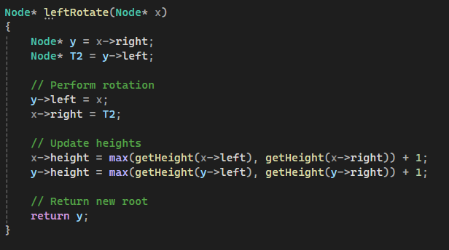

Листинг 1.5 — Функция для левого вращения

Комбинированные вращения происходят в случаях, когда требуется выполнить два вращения. **Левое-правое вращение**: выполняется, если левое поддерево узла имеет правое поддерево, которое высоко.

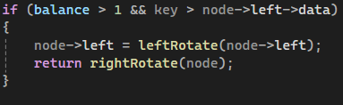

Листинг 1.6 — Функция для LR вращения

**Правое-левое вращение**: выполняется, если правое поддерево узла имеет левое поддерево, которое высоко.

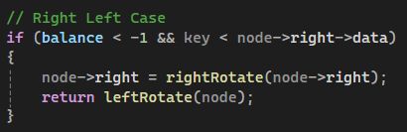

Листинг 1.7 — Функция для RL вращения

1. **Вставка узла:**

Вставка узла в AVL-дерево включает в себя обычную вставку в бинарное дерево поиска, обновление высоты узлов и проверку баланса, чтобы определить, требуется ли выполнить вращение для восстановления сбалансированности дерева. Алгоритм следующий: Если узел пустой (nullptr), создаем новый узел с заданным ключом. Сравниваем ключи и вставляем в левое или правое поддерево. Высота узла обновляется на основе высоты его детей. Рассчитываем баланс узла, который показывает, насколько сбалансировано дерево. Если баланс больше 1 и ключ меньше ключа левого сына, выполняем правое вращение. Если баланс меньше -1 и ключ больше ключа правого сына, выполняем левое вращение. Для случаев «левый правый» и «правый левый» выполняем соответствующие двойные вращения.

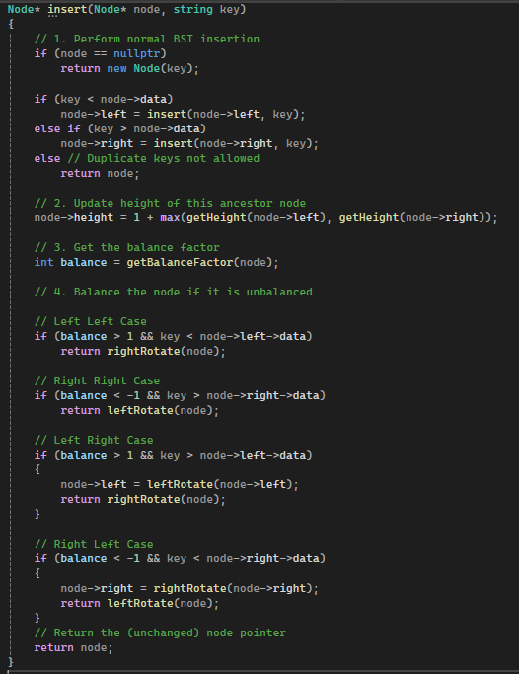

Листинг 1.8 — Функция для левого вращения

## **2.3 Код программы с комментариями**

|  |
| --- |
| #include <iostream>  #include <string>  #include <windows.h>  using namespace std;  struct Node  {  string data;  Node* left = nullptr;  Node* right = nullptr;  int height = 1;  Node(string data)  {  this->data = data;  }  };  int getHeight(Node* node)  {  if (node == nullptr)  return 0;  return node->height;  }  int getBalanceFactor(Node* node)  {  if (node == nullptr)  return 0;  return getHeight(node->left) - getHeight(node->right);  }  Node* rightRotate(Node* y)  {  Node* x = y->left;  Node* T2 = x->right;  // Perform rotation  x->right = y;  y->left = T2;  // Update heights  y->height = max(getHeight(y->left), getHeight(y->right)) + 1;  x->height = max(getHeight(x->left), getHeight(x->right)) + 1;  // Return new root  return x;  }  Node* leftRotate(Node* x)  {  Node* y = x->right;  Node* T2 = y->left;  // Perform rotation  y->left = x;  x->right = T2;  // Update heights  x->height = max(getHeight(x->left), getHeight(x->right)) + 1;  y->height = max(getHeight(y->left), getHeight(y->right)) + 1;  // Return new root  return y;  }  Node* insert(Node* node, string key)  {  // 1. Perform normal BST insertion  if (node == nullptr)  return new Node(key);  if (key < node->data)  node->left = insert(node->left, key);  else if (key > node->data)  node->right = insert(node->right, key);  else // Duplicate keys not allowed  return node;  // 2. Update height of this ancestor node  node->height = 1 + max(getHeight(node->left), getHeight(node->right));  // 3. Get the balance factor  int balance = getBalanceFactor(node);  // 4. Balance the node if it is unbalanced  // Left Left Case  if (balance > 1 && key < node->left->data)  return rightRotate(node);  // Right Right Case  if (balance < -1 && key > node->right->data)  return leftRotate(node);  // Left Right Case  if (balance > 1 && key > node->left->data)  {  node->left = leftRotate(node->left);  return rightRotate(node);  }  // Right Left Case  if (balance < -1 && key < node->right->data)  {  node->right = rightRotate(node->right);  return leftRotate(node);  }  // Return the (unchanged) node pointer  return node;  }  void printTree(Node* node, int space = 0, int height = 10)  {  if (node == nullptr)  return;  space += height;  // Process right child first  printTree(node->right, space);  cout << endl;  for (int i = height; i < space; i++)  cout << " ";  cout << node->data << "\n";  // Process left child  printTree(node->left, space);  }  void inOrderTraversal(Node* node)  {  if (node == nullptr)  return;  inOrderTraversal(node->left);  cout << node->data << " ";  inOrderTraversal(node->right);  }  void postOrderTraversal(Node* node)  {  if (node == nullptr)  return;  postOrderTraversal(node->left);  postOrderTraversal(node->right);  cout << node->data << " ";  }  int pathLength(Node* node, string value)  {  if (node == nullptr)  return -1;  if (node->data == value)  return 0;  else if (value < node->data)  {  int left = pathLength(node->left, value);  if (left >= 0)  return left + 1;  else  return -1;  }  else  {  int right = pathLength(node->right, value);  if (right >= 0)  return right + 1;  else  return -1;  }  }  int treeHeight(Node* node)  {  return getHeight(node);  }  int main()  {  SetConsoleCP(1251);  SetConsoleOutputCP(1251);  Node* parent = nullptr;  char menu;  parent = insert(parent, "Moscow");  parent = insert(parent, "Kazan");  parent = insert(parent, "Kaliningrad");  parent = insert(parent, "Pskov");  parent = insert(parent, "Paris");  parent = insert(parent, "Tombov");  parent = insert(parent, "Evpatoria");  string data;  while (true)  {  cout << "1. Add 2. Print 3. In-order traversal 4. Post-order traversal 5. Path length to value 6. Tree height\nCommand: ";  cin >> menu;  switch (menu)  {  case '1':  cout << "data? : ";  cin >> data;  parent = insert(parent, data); // Assign the returned node to parent  cout << "Successfully! Here is the tree:\n\n\n";  printTree(parent);  cout << "\n\n\n";  break;  case '2':  cout << "Tree (upper - right, lower - left)\n\n\n";  printTree(parent);  cout << "\n\n\n";  break;  case '3':  cout << "In-order traversal: ";  inOrderTraversal(parent);  cout << "\n\n\n";  break;  case '4':  cout << "Post-order traversal: ";  postOrderTraversal(parent);  cout << "\n\n\n";  break;  case '5':  cout << "Value? : ";  cin >> data;  {  int length = pathLength(parent, data);  if (length >= 0)  cout << "Length of path from root to " << data << " is " << length << "\n\n\n";  else  cout << "Value not found in tree.\n\n\n";  }  break;  case '6':  cout << "Height of the tree is: " << treeHeight(parent) << "\n\n\n";  break;  default:  cout << "Invalid command\n\n\n";  break;  }  }  return 0;  } |

Листинг 2 — Код программы

## **2.4 Тестирование программы**

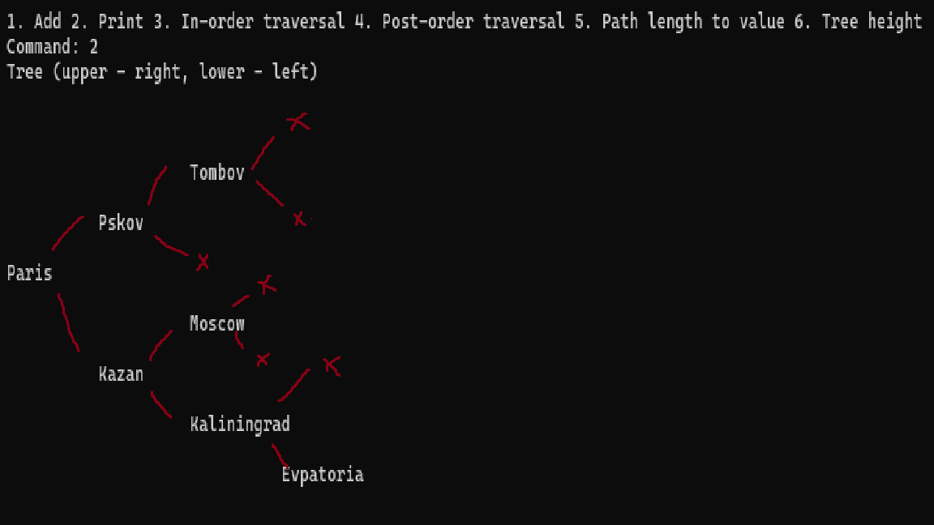

Рисунок 1 — Тестирование вывода дерева

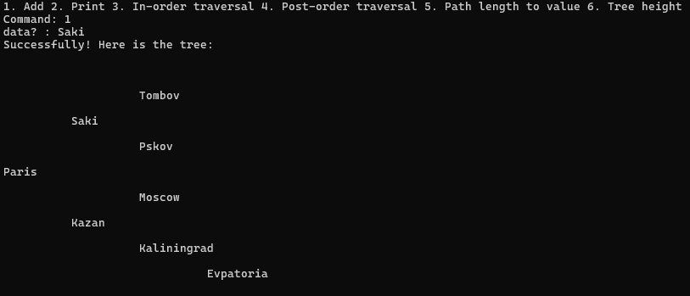

Рисунок 2 — Тестирование добавления узла



Рисунок 3 — Тестирование симметричного обхода дерева



Рисунок 4 — Тестирование обратного обхода дерева



Рисунок 5 — Тестирование вывода длины пути до узла



Рисунок 6 — Тестирование вывода высоты дерева

# **3 ВЫВОД**

В данной работе была исследована и реализована структура данных AVL-дерево, которая представляет собой самобалансирующееся бинарное дерево поиска. Основными целями работы были:

1. **Разработка алгоритма вставки узлов**: Реализованный алгоритм обеспечивает сбалансированную вставку, что позволяет поддерживать логарифмическое время выполнения операций вставки, удаления и поиска. Благодаря использованию ротаций, AVL-дерево сохраняет свои свойства даже после модификаций.
2. **Анализ эффективности алгоритма**:
   * **Временная сложность**: Временная сложность основных операций (вставка, удаление, поиск) в AVL-дереве составляет O(logn), где n — количество узлов в дереве. Это обеспечивается поддержанием сбалансированности дерева, что минимизирует его высоту.
3. **Сравнение с другими структурами данных**: В отличие от простых бинарных деревьев поиска, которые могут деградировать до линейной структуры (в худшем случае), AVL-деревья гарантируют более высокую эффективность за счёт автоматической балансировки. Заведомо сбалансированные деревья обеспечивают стабильную производительность по времени.
4. **Преимущества и недостатки**:
   * Основные преимущества заключаются в быстром выполнении операций благодаря сбалансированности.
   * Недостатком может быть сложность реализации ротаций и поддержание баланса при частых изменениях.

Работа продемонстрировала практическую реализацию AVL-дерева с использованием языка C++, а также успешное применение основных принципов работы с деревьями. Исходя из проведённого анализа, можно заключить, что AVL-дерево является высокоэффективной структурой данных для хранения и обработки отсортированных данных с минимальными временными затратами на основные операции.

Таким образом, изучение и внедрение алгоритмов, обеспечивающих балансировку деревьев, является важным направлением в области структур данных и алгоритмов, позволяющим достигать высокого уровня производительности в приложениях, требующих частого доступа и модификации хранимой информации.

# **4 ЛИТЕРАТУРА**

1. Вирт Н. Алгоритмы и структуры данных. Новая версия для Оберона, 2010.

2. Кнут Д. Искусство программирования. Тома 1-4, 1976-2013.

3. Бхаргава А. Грокаем алгоритмы. Иллюстрированное пособие для про-граммистов и любопытствующих, 2017.

4. Кормен Т.Х. и др. Алгоритмы. Построение и анализ, 2013.

5. Лафоре Р. Структуры данных и алгоритмы в Java. 2-е изд., 2013.

6. Макконнелл Дж. Основы современных алгоритмов. Активный обуча-ющий метод. 3-е доп. изд., 2018.

7. Скиена С. Алгоритмы. Руководство по разработке, 2011.

8. Хайнеман Д. и др. Алгоритмы. Справочник с примерами на C, C++, Java и Python, 2017.

9. Гасфилд Д. Строки, деревья и последовательности в алгоритмах. Ин-форматика и вычислительная биология, 2003.

По языку С++:

10. Страуструп Б. Программирование. Принципы и практика с использова-нием C++. 2-е изд., 2016.

11. Павловская Т.А. C/C++. Программирование на языке высокого уровня, 2003.

12. Прата С. Язык программирования С++. Лекции и упражнения. - 6-е изд., 2012.

13. Седжвик Р. Фундаментальные алгоритмы на C++, 2001-2002

14. Хортон А. Visual C++ 2010. Полный курс, 2011.

15. Шилдт Г. Полный справочник по C++. 4-е изд., 2006.